ОЦЕНОЧНЫЕ СРЕДСТВА
для оценки квалификации
«Техник-технолог по сборке датчиковой аппаратуры в ракетно-космической промышленности»
(наименование квалификации)

2017 год
Состав оценочных средств
Раздел | страница
1. Наименование квалификации и уровень квалификации | 3
2. Номер квалификации | 3
3. Профессиональный стандарт или квалификационные требования, установленные федеральными законами и иными нормативными правовыми актами Российской Федерации | 3
4. Вид профессиональной деятельности | 3
5. Спецификация заданий для теоретического этапа профессионального экзамена | 3
6. Спецификация заданий для практического этапа профессионального экзамена | 5
7. Материально-техническое обеспечение оценочных мероприятий | 6
8. Кадровое обеспечение оценочных мероприятий | 7
9. Требования безопасности к проведению оценочных мероприятий | 7
10. Задания для теоретического этапа профессионального экзамена | 8
11. Критерии оценки (ключи к заданиям), правила обработки результатов теоретического этапа профессионального экзамена и принятия решения о допуске (отказе в допуске) к практическому этапу профессионального экзамена | 21
12. Задания для практического этапа профессионального экзамена:  а.1. | 24
а.2. | 26
13. Правила обработки результатов профессионального экзамена и принятия решения о соответствии квалификации соискателя требованиям к квалификации | 28
14. Перечень нормативных правовых и иных документов, использованных при подготовке комплекта оценочных средств | 28

1. Наименование квалификации и уровень квалификации:
Техник-технолог по сборке датчиковой аппаратуры в ракетно-космической промышленности, уровень квалификации 5.
(указываются в соответствии с профессиональным стандартом или квалификационными требованиями, установленными федеральными законами и иными нормативными правовыми актами Российской Федерации)

2. Номер квалификации:
582
(номер квалификации в реестре сведений о проведении независимой оценки квалификации)

3. Профессиональный стандарт или квалификационные требования, установленные федеральными законами и иными нормативными правовыми актами Российской Федерации (далее - требования к квалификации):
Специалист по сборке датчиковой аппаратуры в ракетно-космической промышленности, 25.026
(наименование и код профессионального стандарта либо наименование и реквизиты документов, устанавливающих квалификационные требования)

4. Вид профессиональной деятельности:
Технологическое обеспечение сборки датчиковой аппаратуры в ракетно-космической промышленности
(по реестру профессиональных стандартов)

5. Спецификация заданий для теоретического этапа профессионального экзамена
Знания, умения в соответствии с требованиями к квалификации, на соответствие которым проводится оценка квалификации | Критерии оценки квалификации | Тип и № задания
1 | 2 | 3
ТФ А/01.5 Умение: Оформлять маршрутно-операционные технологические процессы сборки простых и средней сложности узлов датчиковой аппаратуры для изделий ракетно-космической техники | 1 балл (правильный ответ)  0 баллов (неправильный ответ) | на установле-ние последова-тельности  34
ТФ А/01.5 Умение: Работать с государственными и отраслевыми стандартами, стандартами организации в области технологии сборки датчиковой аппаратуры | ГОСТ Р 53791-2010.  1 балл (правильный ответ)  0 баллов (неправильный ответ) | с выбором ответа 5;  на устано-вление последова-тельности 35
ТФ А/01.5 Умение: Работать с системами автоматизированной разработки технологических процессов | 1 балл (правильный ответ)  0 баллов (неправильный ответ) | с выбором ответа 28
ТФ А/01.5 Знание: Нормативные и руководящие документы на разрабатываемую технологическую документацию на датчиковую аппаратуру | ЕСТД  Марочник стали и сплавов  ГОСТ 14.004-83  ГОСТ 21495-75  1 балл (правильный ответ)  0 баллов (неправильный ответ) | с выбором ответа  1-7; 9; 29; 31;  32
ТФ А/01.5 Знание: Принципы конструирования несложных узлов датчиковой аппаратуры для изделий ракетно-космической техники | ЕСКД  1 балл (правильный ответ)  0 баллов (неправильный ответ) | с выбором ответа  10; 15; 25; 27; на установле-ние соответ-ствия  36-38; 40
ТФ А/01.5 Знание: Базовые технологии сборки узлов датчиковой аппаратуры | Марочник стали и сплавов  ГОСТ 2601-84  1 балл (правильный ответ)  0 баллов (неправильный ответ) | с выбором ответа  11; 12; 16.  на установле-ние последова-тельности  33
ТФ А/01.5 Знание: Техническая терминология в области сборки датчиковой аппаратуры для изделий ракетно-космической техники | ГОСТ 19521-74  1 балл (правильный ответ)  0 баллов (неправильный ответ) | с выбором ответа  13
ТФ А/01.5 Знание: Базовые технические характеристики технологического оборудования и инструмента, применяемого при сборке датчиковой аппаратуры | Марочник стали и сплавов  ГОСТ 19248-90  ГОСТ 5632-72  ГОСТ 10007-80  1 балл (правильный ответ)  0 баллов (неправильный ответ) | с выбором ответа  6; 14; 18; 19; 22-24; 26
ТФ А/01.5 Знание: Специализация производственных участков, занятых в процессе сборки узлов датчиковой аппаратуры для изделий ракетно-космической техники | ОСТ 107.460091.014-2004.  1 балл (правильный ответ)  0 баллов (неправильный ответ) | с выбором ответа  20; 30
ТФ А/01.5 Знание: Метрологическое оборудование и инструмент, необходимые при проверке качества выполнения операций сборки датчиковой аппаратуры | ГОСТ 9012-59  ГОСТ 9013-59  ГОСТ 2999-75  1 балл (правильный ответ)  0 баллов (неправильный ответ) | с выбором ответа 8;  на установле-ние соответ-ствия 39
ТФ А/01.5 Знание: Требования охраны труда, производственной санитарии, электробезопасности и противопожарной защиты | 1 балл (правильный ответ)  0 баллов (неправильный ответ) | с выбором ответа  17; 21

Общая информация по структуре заданий для теоретического этапа
профессионального экзамена:
количество заданий с выбором ответа: 32;
количество заданий с открытым ответом: -;
количество заданий на установление соответствия: 5;
количество заданий на установление последовательности: 3;
время выполнения заданий для теоретического этапа экзамена: 60 мин.

6. Спецификация заданий для практического этапа профессионального экзамена

Трудовые функции, трудовые действия, умения в соответствии с требованиями к квалификации, на соответствие которым проводится оценка квалификации | Критерии оценки квалификации | Тип и №задания
1 | 2 | 3
ТФ А/02.5 Трудовые действия:  Технологический контроль и согласование конструкторской документации на специализированную технологическую оснастку, приспособления, нестандартный инструмент и оборудование, необходимые для сборки несложных узлов датчиковой аппаратуры для изделий ракетно-космической техники | 1. Проанализировать чертеж.  2. По представленным размерам рассчитать максимальное и минимальное отклонение габаритного размера | задание на выполнение трудовых функций,  модельные условия  Практическое  задание – 1

7. Материально-техническое обеспечение оценочных мероприятий:
а) материально-технические ресурсы для обеспечения теоретического этапа профессионального экзамена:
Помещение (учебный класс на 10 человек с системой вентиляции), стол, письменные принадлежности (ластик, ручка, 5 листов бумаги, карандаш, калькулятор, компьютер, локальная сеть с возможностью управления с компьютера эксперта), персональное местное освещение, ключи к заданиям по кол-ву экспертов, принтер с пачкой белой бумаги формата А4 в кол-ве 100 листов, система видеонаблюдения, кулер с питьевой водой и стаканами, медицинская аптечка, система пожаротушения и сигнализации.
(помещение, инвентарь, компьютерная техника и оргтехника, программное обеспечение, канцелярские принадлежности и другие)
б) материально-технические ресурсы для обеспечения практического этапа профессионального экзамена:
Помещение (учебный класс на 10 человек с системой вентиляции), стол, письменные принадлежности (ластик, ручка, 5 листов бумаги, карандаш, калькулятор, компьютер, локальная сеть с возможностью управления с компьютера эксперта), персональное местное освещение, ключи к заданиям по кол-ву экспертов, принтер с пачкой белой бумаги формата А4 в кол-ве 100 листов, система видеонаблюдения, кулер с питьевой водой и стаканами, медицинская аптечка, система пожаротушения и сигнализации.
(оборудование, инструмент, оснастка, материалы, средства индивидуальной защиты, экзаменационные образцы и другие)

8. Кадровое обеспечение оценочных мероприятий:
8.1. Высшее техническое профильное образование.
8.2. Опыт работы в области технологии общего приборостроения или сборки датчиковой аппаратуры в ракетно-космической промышленности не менее трех лет.
8.3. Подтверждение прохождения обучения по ДПП, обеспечивающим освоение:
а) знаний:
- НПА в области независимой оценки квалификации и особенности их применения при проведении профессионального экзамена;
- нормативные правовые акты, регулирующие вид профессиональной деятельности и проверяемую квалификацию;
- методы оценки квалификации, определенные утвержденным Советом оценочным средством (оценочными средствами);
- требования и порядок проведения теоретической и практической части профессионального экзамена и документирования результатов оценки;
- порядок работы с персональными данными и информацией ограниченного использования (доступа);
б) умений:
- применять оценочные средства;
- анализировать полученную при проведении профессионального экзамена информацию, проводить экспертизу документов и материалов;
- проводить осмотр и экспертизу объектов, используемых при проведении профессионального экзамена;
- проводить наблюдение за ходом профессионального экзамена;
- принимать экспертные решения по оценке квалификации на основе критериев оценки, содержащихся в оценочных средствах;
- формулировать, обосновывать и документировать результаты профессионального экзамена;
- использовать информационно-коммуникационные технологии и программно-технические средства, необходимые для подготовки и оформления экспертной документации;
8.4. Отсутствие ситуации конфликта интереса в отношении конкретных соискателей.
(требования к квалификации и опыту работы, особые требования к членам экспертной комиссии)

9. Требования безопасности к проведению оценочных мероприятий:
Проведение инструктажа о правилах проведения экзамена, разработанных ЦОК (центром оценки квалификации)
(проведение обязательного инструктажа на рабочем месте и другие)
10. Задания для теоретического этапа профессионального экзамена:

Задания с выбором одного или нескольких вариантов ответа
- Технологическим процессом называется? (выберите 1 правильный вариант ответа)
1.1. Часть производственного процесса, содержащая целенаправленные действия по изменению и (или) определению состояния предмета труда.
1.2. Совокупность процессов, целью которых является изготовление изделия высокого качества.
1.3. Комплекс технологических операций с указанием переходов и технологических режимов, направленных на сопровождение изделия в течение его жизненного цикла.
2. Базовой технологией называется? (выберите 1 правильный вариант ответа)
2.1. Технология, лежащая в основе создания широкого спектра наукоемкой продукции и прямо не связанная с каким-либо видом конкретных технических систем.
2.2. Совокупность методов и инструментов для достижения желаемого результата, применение научного знания для решения практических задач.
2.3. Наука, изучающая и устанавливающая закономерности проектирования процессов и параметров, воздействие на которые наиболее эффективно сказывается на интенсификации процессов и повышении их точности.
3. Какие виды технологических процессов существуют? (выберите все правильные варианты ответа)
3.1. Типовой технологический процесс.
3.2. Групповой технологический процесс.
3.3. Исходный технологический процесс.
3.4. Единичный технологический процесс.
3.5. Общий технологический процесс.
3.6. Объединенный технологический процесс.
4. Технологической оснасткой называется? (выберите 1 правильный вариант ответа)
4.1. Средства технологического оснащения, предназначенные для установки или направления предмета труда или инструмента при выполнении технологической операции.
4.2. Средства технологического оснащения, дополняющие технологическое оборудование для выполнения определенной части технологического процесса.
4.3. Средства технологического оснащения, предназначенные для воздействия на предмет труда с целью изменения его формы, свойств, состояния.
5. Одним из основных документов, необходимых при разработке технологического процесса является? (выберите 1 правильный вариант ответа)
5.1. ЕСКД. Единая система конструкторских документов.
5.2. ЕСТД. Единая система технологических документов.
5.3. ГСС. Государственная система стандартизации.
5.5. ГСИ. Государственная система единства измерений.
5.6. ЕССП. Единая система стандартов.

6. Какие из перечисленных сталей являются легированными? (выберите все правильные варианты ответа)
6.1. Сталь 45.
6.2. Сталь 40Х.
6.3. Сталь ХВГ.
6.4. Сталь У8А.
7. Основным материалом называется? (выберите 1 правильный вариант ответа)
7.1. Исходный предмет труда, претерпевший изменения под действием обработки.
7.2. Материал исходной заготовки.
7.3. Материал, который нужно паять, резать или сваривать.
7.4. Предмет труда, подвергающийся изменению размеров и свойств.
8. С помощью каких мерительных инструментов можно
проконтролировать отверстие Ø10Н8? (выберите все правильные варианты ответа)
8.1. Штангенциркуля.
8.2. Нутромера.
8.3. Штангенглубиномера.
8.4. Калибра-пробки.
9. Техническое задание на проектирование специализированной оснастки должен разрабатывать? (выберите 1 правильный вариант ответа)
9.1. Конструктор-разработчик КД на оснастку.
9.2. Технолог, осуществляющий технологический контроль КД на деталь, сборочную единицу, для изготовления которой потребуется оснастка.
9.3. Конструктор, разработавший КД на деталь, сборочную единицу, для изготовления которой потребуется оснастка.
9.4. Метролог, осуществляющий контроль технологического процесса в части правильности выбранных средств измерения.
10. Выбор марки и цвета лакокрасочного покрытия производит? (выберите 1 правильный вариант ответа)
10.1. Конструктор.
10.2. Технолог.
10.3. Начальник цеха.
10.4. Маляр.
11. Какие типы сварных соединений, приведенные ниже, относятся к основным? (выберите все правильные варианты ответа)
11.1. Стыковое.
11.2. Нахлесточное.
11.3. Промежуточное.
11.4. Тавровое.
11.5. Перекрестное.
12. Сваркой называется? (выберите 1 правильный вариант ответа)
12.1.Получение неразъемных соединений посредством установления межатомных связей между соединяемыми частями при их нагревании и (или) пластическом деформировании.
12.2. Технологический процесс, при котором образуется единое изделие повышенной прочности путем физико-технических взаимодействий соединяемых материалов на межатомном уровне.
12.3. Метод, осуществляющий сближение атомов соединяемых металлических изделий на расстояние действия межатомных сил за счёт энергии выделяемой при пониженной температуре.
13. Какого способа сварки НЕ существует? (выберите 1 правильный вариант ответа)
13.1.Лазерная.
13.2. Аргоно-дуговая.
13.3. Электронно-лучевая.
13.4. Анодно-катодная.
14. Какие материалы относятся к неметаллам? (выберите все правильные варианты ответа)
14.1. Алюминиевый сплав.
14.2. Медный сплав.
14.3. Фторопласт.
14.4. Полиамид.
15. Какие обозначения резьбовых отверстий соответствуют ЕСКД? (выберите все правильные варианты ответа)
15.1. М6-7Н.
15.2. M10x0,5-6g.
15.3. M12x0,75-Н7.
15.4. Ø12f8.
15.5. M12x1-6H.
16. Какие из нижеперечисленных технологических операций используются при сборке датчиковой аппаратуры? (выберите все правильные варианты ответа)
16.1. Обезжиривание.
16.2. Точение.
16.3. Намотка.
16.4. Микрофильмирование.
17. Неизрасходованные лакокрасочные материалы и растворители необходимо? (выберите 1 правильный вариант ответа)
17.1. Слить в закрытую тару и утилизировать в разрешенном месте.
17.2. Слить в общую канализацию, используя очистные фильтры.
17.3. Разлить обратно в цеховую маркированную тару.
17.4. Использовать по своему усмотрению.
18. Какие из перечисленных материалов могут использоваться для изготовления корпусов датчиков температуры с рабочим диапазоном измерения температур до 1000 ºС? (выберите 1 правильный вариант ответа)
18.1. Титановый сплав.
18.2. Алюминиевый сплав.
18.3. Нержавеющая сталь.
18.4. Хромо-никелевый сплав.
19. Каково основное назначение датчиков расхода, применяемых в ракетно-космической технике? (выберите 1 правильный вариант ответа)
19.1. Измерение расхода воздуха в воздухозаборниках ракеты-носителя при пуске.
19.2. Измерение расхода воды в системах жизнеобеспечения космических кораблей.
19.3. Измерение расхода топлива в топливных системах ракет-носителей.
19.4. Измерение расхода электроэнергии на борту космического корабля.
20. Выберите стопорящие элементы, используемые для стопорения резьбовых соединений? (выберите все правильные варианты ответа)
20.1. Пружинные шайбы.
20.2. Разводные шплинты.
20.3. Самоцентрирующиеся винты.
20.4. Специальные гайки-барашки.
21. Назовите оборудование, наличие которого обязательно на заливочном участке с точки зрения охраны труда и обеспечения нормальных условий работы? (выберите 1 правильный вариант ответа)
21.1. Вытяжной шкаф.
21.2. Форма для заливки.
21.3. Шкаф для сушки.
21.4. Шкаф для хранения комплектующих.
22. Какой из перечисленных типов припоя является наиболее высокотемпературным? (выберите 1 правильный вариант ответа)
22.1. ПОС.
22.2. ПОСК.
22.3. ПОИн.
22.4. ПСр.
23. Какие клеи применяются при сборке датчиковой аппаратуры? (выберите все правильные варианты ответа)
23.1. ВК9.
23.2. Т15К6.
23.3. Р6М5.
23.4. К300.
24. Способностью конструкции и ее элементов сопротивляться воздействию внешних нагрузок, не разрушаясь, называется? (выберите 1 правильный вариант ответа)
24.1. Прочностью.
24.2. Устойчивостью.
24.3. Жесткостью.
24.4. Упругостью.
25. Совокупность микронеровностей с относительно малыми шагами, образующая микроскопический рельеф поверхности детали называется? (выберите 1 правильный вариант ответа)
25.1. Шероховатость.
25.2. Неровность.
25.3. Чистота.
25.4. Волнистость.
25.5. Гладкость.
26. Почему в конструкциях высокотемпературных датчиков не используют детали из фторопласта? (выберите 1 правильный вариант ответа)
26.1. Имеют слишком низкую температуру плавления.
26.2. Имеют слишком высокую температуру кристаллизации.
26.3. Выделяют вредные формальдегиды при нагреве.
26.4. Имеют тенденцию к хрупкому разрушению при нагреве.
27. Какой квалитет допусков размеров применяется при конструировании деталей и сборочных единиц датчиковой аппаратуры? (выберите 1 правильный вариант ответа)
  - 3.
  - 9.
  - 18.
  - 10.1.
28. Какая из нижеперечисленных автоматизированных систем является системой для разработки технологических процессов? (выберите 1 правильный вариант ответа)
28.1. Sprut-TP.
28.2. CAM350.
28.3. AutoCAD.
28.4. Компас-3D.
29. Выберите правильное определение типового технологического процесса? (выберите 1 правильный вариант ответа)
29.1. Технологический процесс изготовления группы изделий с общими конструктивными и технологическими признаками.
29.2. Технологический процесс изготовления группы изделий с общими конструктивными, но разными технологическими признаками.
29.3. Технологический процесс изготовления группы изделий с разными конструктивными, но общими технологическими признаками.
29.4. Технологический процесс изготовления группы изделий с разными конструктивными и технологическими признаками.
30. Перечислите способы нанесения маркировки, предусмотренные нормативно-технической документацией. (выберите все правильные варианты ответа)
30.1. Ударный.
30.2. Краской.
30.3. Химический.
30.4. Распылением.
31. Законченная часть технологического процесса, выполняемая рабочим на одном рабочем месте, называется? (выберите 1 правильный вариант ответа)
31.1. Операция.
31.2. Позиция.
31.3. Переход.
31.4. Стадия.
32. База, используемая для определения положения заготовки в процессе изготовления, называется? (выберите 1 правильный вариант ответа)
32.1. Технологическая.
32.2. Конструкторская.
32.3. Основная.
32.4. Вспомогательная.

Задания на установление правильной последовательности

33. Из представленных элементов выберите и создайте правильную последовательность нанесения системы лакокрасочного покрытия. Ответ предложите в виде: А, Б, В, Г.
А. Механическая обработка;
Б. Обезжиривание;
В. Грунтование;
Г. Нанесение лака/эмали.
34. Из представленных элементов выберите и создайте правильную последовательность операций
изготовления штифта, изображенного на рисунке 1. Ответ представить в виде: А, Б, В, Г.
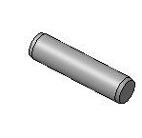
Рисунок 1 – Штифт

А. Заготовительная;
Б. Токарная;
В. Промывочная;
Г. Операция нанесения покрытий.
35. Из представленных элементов выберите и создайте правильную последовательность жизненного цикла продукции производственно-технологического назначения. Ответ представить в виде: А, Б, В, Г, Д, Е.
А. Обоснование разработки;
Б. Разработка КД;
В. Производство и испытания;
Г. Модернизация;
Д. Использование (эксплуатация);
Е. Ликвидация.
Задания на установление соответствия
36. Выберите вид отклонения из колонки Б, соответствующий знаку из колонки А. Каждый элемент из колонки Б может использоваться 1 раз или не использоваться вообще. Ответ представить в виде: 1-а.
А | Б
Знаки | Вид отклонения
1 | а) отклонение от круглости
2 | б) отклонение от плоскостности
3 | в) отклонение от цилиндричности
4 | г) отклонение профиля продольного сечения
5 | д) отклонение от прямолинейности
 | е) отклонение от продольности
 | ж) отклонение от асимметричности

1 2 3 4 5

37. Выберите вид отклонения расположения поверхности из колонки Б, соответствующий знаку из колонки А. Каждый элемент из колонки Б может использоваться 1 раз или не использоваться вообще. Ответ представить в виде: 1-а.
А | Б
Знаки | Вид отклонения
1 | а) отклонение от перпендикулярности
2 | б) отклонение от соосности
3 | в) отклонение от параллельности
4 | г) отклонение от симметричности
5 | д) отклонение от пересечения осей
 | е) отклонение от поперечности
 | ж) отклонение от однонаправленности

1 2 3 4 5

38. Выберите вид обозначения материала из колонки Б, соответствующий изображению из колонки А. Каждый элемент из колонки Б может использоваться 1 раз или не использоваться вообще. Ответ представить в виде: 1-а.
А | Б
Изображения | Вид обозначения материала
1 | а) металлы и твердые сплавы
2 | б) неметаллические материалы
3 | в) стекло и другие прозрачные материалы
4 | г) дерево
5 | д) бетон армированный
 | е) песок
 | ж) силикатный наполнитель

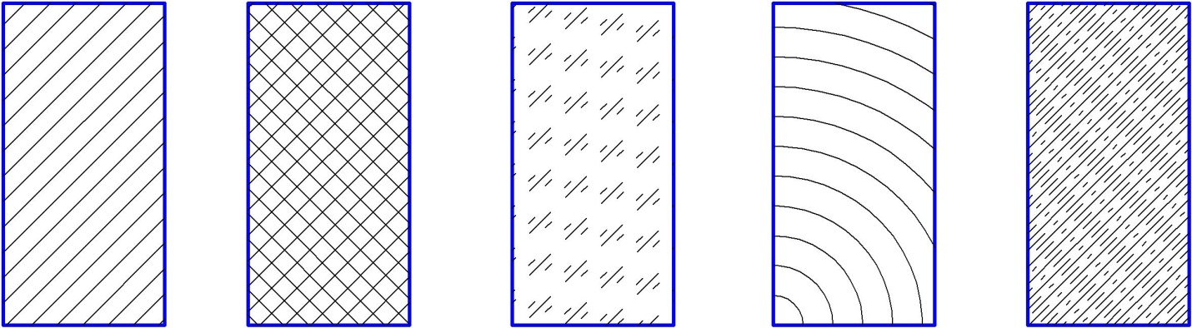
1 2 3 4 5

39. Выберите метод определения твердости из колонки Б, соответствующий изображению и обозначению твердости из колонки А. Каждый элемент из колонки Б может использоваться 1 раз или не использоваться вообще. Ответ представить в виде: 1-а.
А | Б
Изображения и обозначения твердости | Методы определения твердости
1 | а) Метод Бринелля
2 | б) Метод Виккерса
3 | в) Метод Роквелла
 | г) Метод Шора
 | д) Метод Бронштейна

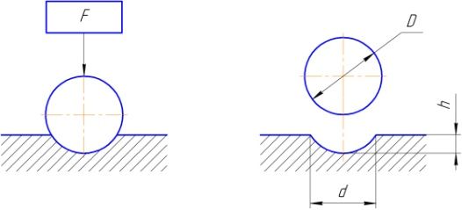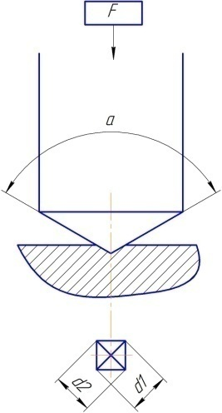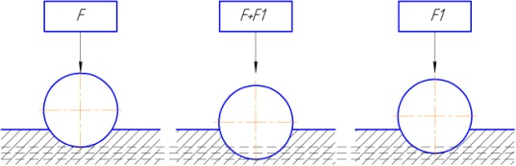
1 – НВ 2 – НV 3 – HRC

40. Выберите вид условного обозначения соединения из колонки Б, соответствующий знаку из колонки А. Каждый элемент из колонки Б может использоваться 1 раз или не использоваться вообще. Ответ представить в виде: 1-а.
А | Б
Знак | вид условного обозначения соединения
1 | а) Сварное соединение
2 | б) Клеевое соединение
3 | в) Паяное соединение
4 | г) Соединение сшиванием
 | д) Сборочное соединение
 | е) Клепочное соединение

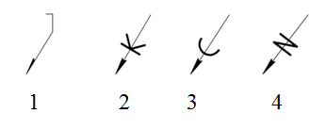

11. Критерии оценки (ключи к заданиям), правила обработки результатов
теоретического этапа профессионального экзамена и принятия решения о
допуске (отказе в допуске) к практическому этапу профессионального
экзамена:

№  задания | Правильные варианты ответа, модельные ответы и (или) критерии оценки | Вес или баллы, начисляемые за правильно выполненное задание
 | 1.1. | 1 балл (правильный ответ)  0 баллов (неправильный ответ)
 | 2.1. | 1 балл (правильный ответ)  0 баллов (неправильный ответ)
 | 3.1.; 3.2.; 3.4. | 1 балл (правильный ответ)  0 баллов (неправильный ответ)
 | 4.2. | 1 балл (правильный ответ)  0 баллов (неправильный ответ)
 | 5.2. | 1 балл (правильный ответ)  0 баллов (неправильный ответ)
 | 6.2.; 6.3. | 1 балл (правильный ответ)  0 баллов (неправильный ответ)
 | 7.2. | 1 балл (правильный ответ)  0 баллов (неправильный ответ)
 | 8.2.; 8.4. | 1 балл (правильный ответ)  0 баллов (неправильный ответ)
 | 9.2. | 1 балл (правильный ответ)  0 баллов (неправильный ответ)
 | 10.1. | 1 балл (правильный ответ)  0 баллов (неправильный ответ)
 | 11.1.; 11.2.; 11.4. | 1 балл (правильный ответ)  0 баллов (неправильный ответ)
 | 12.1. | 1 балл (правильный ответ)  0 баллов (неправильный ответ)
 | 13.4. | 1 балл (правильный ответ)  0 баллов (неправильный ответ)
 | 14.3.; 14.4. | 1 балл (правильный ответ)  0 баллов (неправильный ответ)
 | 15.1.; 15.5. | 1 балл (правильный ответ)  0 баллов (неправильный ответ)
 | 16.1.; 16.3. | 1 балл (правильный ответ)  0 баллов (неправильный ответ)
 | 17.1. | 1 балл (правильный ответ)  0 баллов (неправильный ответ)
 | 18.4. | 1 балл (правильный ответ)  0 баллов (неправильный ответ)
 | 19.3. | 1 балл (правильный ответ)  0 баллов (неправильный ответ)
 | 20.1.; 20.2. | 1 балл (правильный ответ)  0 баллов (неправильный ответ)
 | 21.1. | 1 балл (правильный ответ)  0 баллов (неправильный ответ)
 | 22.4. | 1 балл (правильный ответ)  0 баллов (неправильный ответ)
 | 23.1.; 23.4. | 1 балл (правильный ответ)  0 баллов (неправильный ответ)
 | 24.1. | 1 балл (правильный ответ)  0 баллов (неправильный ответ)
 | 25.1. | 1 балл (правильный ответ)  0 баллов (неправильный ответ)
 | 26.1. | 1 балл (правильный ответ)  0 баллов (неправильный ответ)
 | 27.2. | 1 балл (правильный ответ)  0 баллов (неправильный ответ)
 | 28.1. | 1 балл (правильный ответ)  0 баллов (неправильный ответ)
 | 29.1. | 1 балл (правильный ответ)  0 баллов (неправильный ответ)
 | 30.1.; 30.2. | 1 балл (правильный ответ)  0 баллов (неправильный ответ)
 | 31.1. | 1 балл (правильный ответ)  0 баллов (неправильный ответ)
 | 32.1. | 1 балл (правильный ответ)  0 баллов (неправильный ответ)
 | А, Б, В, Г. | 1 балл (правильный ответ)  0 баллов (неправильный ответ)
 | А, Б, В, Г. | 1 балл (правильный ответ)  0 баллов (неправильный ответ)
 | А, Б, В, Г, Д, Е. | 1 балл (правильный ответ)  0 баллов (неправильный ответ)
 | 1-а; 2-б; 3-в; 4-г; 5-д. | 1 балл (правильный ответ)  0 баллов (неправильный ответ)
 | 1-а; 2-б; 3-в; 4-г; 5-д. | 1 балл (правильный ответ)  0 баллов (неправильный ответ)
 | 1-а; 2-б; 3-в; 4-г; 5-д. | 1 балл (правильный ответ)  0 баллов (неправильный ответ)
 | 1-а; 2-б; 3-в. | 1 балл (правильный ответ)  0 баллов (неправильный ответ)
 | 1-а; 2-б; 3-в; 4-г. | 1 балл (правильный ответ)  0 баллов (неправильный ответ)

Вариант соискателя формируется из случайно подбираемых заданий в соответствии со спецификацией. Всего 40 заданий. Вариант соискателя содержит 40 заданий. Баллы, полученные за выполненное задание, суммируются. Максимальное количество баллов – 40.
Решение о допуске к практическому этапу экзамена принимается при условии достижения набранной суммы баллов от 30 и более.
12. Задания для практического этапа профессионального экзамена:
а.1) задание на выполнение трудовых функций, трудовых действий (ТФ А/02.5 Трудовые действия: Технологический контроль и согласование конструкторской документации на специализированную технологическую оснастку, приспособления, нестандартный инструмент и оборудование, необходимые для сборки несложных узлов датчиковой аппаратуры для изделий ракетно-космической техники) в модельных условиях:
Ключ:
- L=10+0,2+2=12,2мм;
- Деталь поз. 1 размер 10h14, что соответствует отклонению $\frac{0}{-0,36}$;
- Деталь поз. 2 размер 2js11что соответствует отклонению ±0,03;
- Толщина клеевого шва: 0,2 ± 0,01 мм;
- Максимальное отклонение 0+0,03+0,01= 0,04;
- Минимальное отклонение -0,36-0,03-0,01= -0,4;
- L=12,2$\frac{+0,04}{-0,4}$;
ЗАДАНИЕ НА ВЫПОЛНЕНИЕ ТРУДОВЫХ ФУНКЦИЙ, ТРУДОВЫХ ДЕЙСТВИЙ В РЕАЛЬНЫХ ИЛИ МОДЕЛЬНЫХ УСЛОВИЯХ
Типовое задание: Рассчитать габаритный размер (L), а также максимальное и минимальное отклонение данного размера при склеивании деталей 1 и 2 при неуказанных предельных отклонениях размеров по h14, толщине клеевого шва: 0,2 ± 0,01 мм.
Обобщенная формулировка задания, на базе которого могут разрабатываться варианты путем видоизменения предмета, материалов, технологий и прочих условий задачи
Трудовые функции, трудовые действия, умения в соответствии с требованиями к квалификации, на соответствие которым проводится оценка квалификации | Критерии оценки
1 | 2
ТФ А/02.5 Трудовые действия:  Технологический контроль и согласование конструкторской документации на специализированную технологическую оснастку, приспособления, нестандартный инструмент и оборудование, необходимые для сборки несложных узлов датчиковой аппаратуры для изделий ракетно-космической техники | 1 балл (правильный ответ)  0 баллов (неправильный ответ)
Эскиз 1
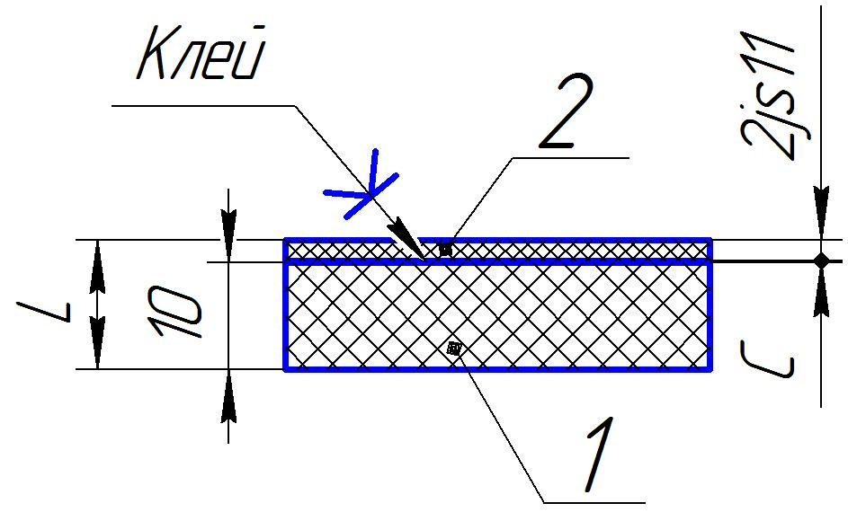
Условия выполнения задания
1. Место (время) выполнения задания Помещение (учебный класс)
2. Максимальное время выполнения задания: _20_ мин./час.
3. Вы можете воспользоваться (указать используемое оборудование (инвентарь), расходные материалы, литературу и другие источники, информационно-коммуникационные технологии и проч.) Стол, письменные принадлежности (ластик, ручка, 5 листов бумаги, карандаш, калькулятор, компьютер), таблица допусков и посадок

а.2) задание на выполнение трудовых функций, трудовых действий (ТФ А/02.5 Трудовые действия: Технологический контроль и согласование конструкторской документации на специализированную технологическую оснастку, приспособления, нестандартный инструмент и оборудование, необходимые для сборки несложных узлов датчиковой аппаратуры для изделий ракетно-космической техники) в модельных условиях:
Ключ:
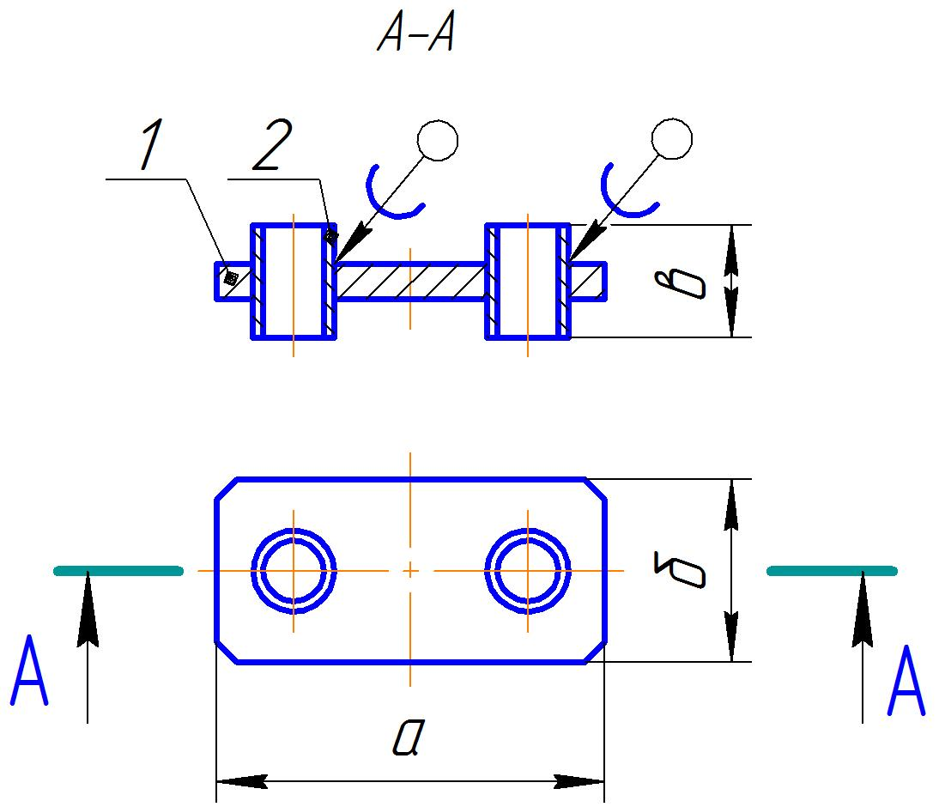

ЗАДАНИЕ НА ВЫПОЛНЕНИЕ ТРУДОВЫХ ФУНКЦИЙ, ТРУДОВЫХ ДЕЙСТВИЙ В РЕАЛЬНЫХ ИЛИ МОДЕЛЬНЫХ УСЛОВИЯХ
Типовое задание: Проставить номера позиций, габаритные размеры (произвольное буквенное обозначение), обозначить паяные швы при соединении втулок с плитой на сборочном чертеж.
Обобщенная формулировка задания, на базе которого могут разрабатываться варианты путем видоизменения предмета, материалов, технологий и прочих условий задачи
Трудовые функции, трудовые действия, умения в соответствии с требованиями к квалификации, на соответствие которым проводится оценка квалификации | Критерии оценки
1 | 2
ТФ А/02.5 Трудовые действия:  Технологический контроль и согласование конструкторской документации на специализированную технологическую оснастку, приспособления, нестандартный инструмент и оборудование, необходимые для сборки несложных узлов датчиковой аппаратуры для изделий ракетно-космической техники | 1 балл (правильный ответ)  0 баллов (неправильный ответ)

Эскиз 2
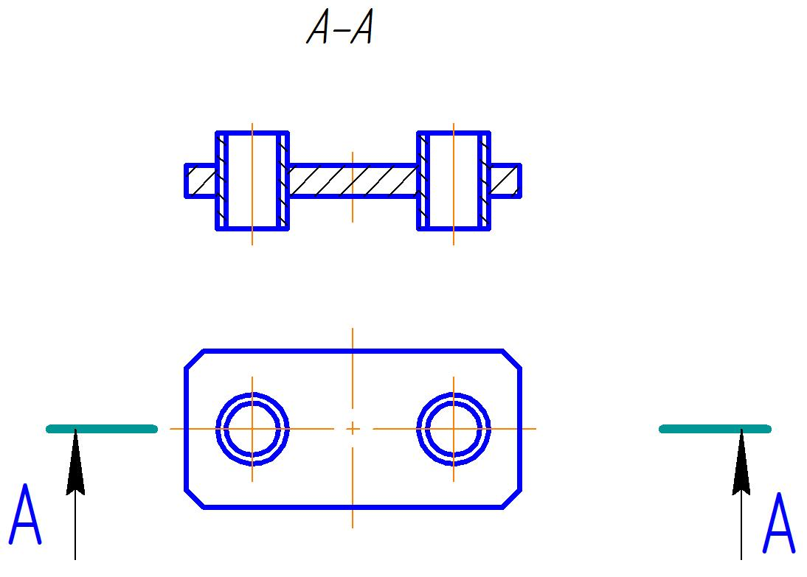
Условия выполнения задания
1. Место (время) выполнения задания Помещение (учебный класс)
2. Максимальное время выполнения задания: _20_ мин./час.
3. Вы можете воспользоваться (указать используемое оборудование (инвентарь), расходные материалы, литературу и другие источники, информационно-коммуникационные технологии и проч.) Стол, письменные принадлежности (ластик, ручка, 5 листов бумаги, карандаш, калькулятор, компьютер)

13. Правила обработки результатов профессионального экзамена и принятия решения о соответствии квалификации соискателя требованиям к квалификации:
Техник-технолог по сборке датчиковой аппаратуры в ракетно-космической промышленности, уровень квалификации 5

Положительное решение о соответствии квалификации соискателя требованиям квалификации по квалификации техник-технолог по сборке датчиковой аппаратуры в ракетно-космической промышленности, уровень квалификации 5
(наименование квалификации)
принимается при 30 и более положительных ответов на теоретическом этапе профессионального экзамена и при одновременном выполнении всех критериев оценки к заданиям практической части профессионального экзамена
(указывается, при каких результатах выполнения задания профессиональный экзамен считается пройденным положительно)

14. Перечень нормативных правовых и иных документов, использованных при подготовке комплекта оценочных средств (при наличии):
- ЕСКД. Единая система конструкторской документации;
- ЕСТД. Единая система технологической документации;
- Марочник стали и сплавов. Под общ.ред. А.С. Зубченко 2-е издание доп. и испр. М.: Машиностроение 2003г.;
- ГОСТ 10007-80. Фторопласт-4. Технические условия;
- ГОСТ 14.004-83. Технологическая подготовка производства. Термины и определения основных понятий;
- ГОСТ 19248-90.Припои. Классификация и обозначения;
- ГОСТ 19521-74. Сварка металлов. Классификация;
- ГОСТ 21495-75. Базирование и базы в машиностроении;
- ГОСТ 2601-84. Сварка металлов. Термины и определения основных понятий;
- ГОСТ 5632-72. Стали высоколегированные и сплавы коррозионностойкие, жаростойкие и жаропрочные;
- ГОСТ Р 53791-2010. Ресурсосбережение. Стадии жизненного цикла изделий производственно-технического назначения. Общие положения;
- ГОСТ 9012-59.Металлы. Метод измерения твердости по Бринеллю;
- ГОСТ 9013-59. Металлы. Метод измерения твердости по Роквеллу;
- ГОСТ 2999-75. Металлы и сплавы. Метод измерения твердости по Виккерсу;
- ОСТ 107.460091.014-2004. Соединения резьбовые. Способы и виды предохранения от самоотвинчивания. Технические требования.

В соответствии с Приложением «Структура оценочных средств» к Положению о разработке оценочных средств для проведения независимой оценки квалификации, утвержденному приказом Министерства труда и социальной защиты Российской Федерации от 1 ноября 2016 г. N 601н
Для проведения теоретического этапа экзамена используются следующие типы тестовых заданий: с выбором ответа; с открытым ответом; на установление соответствия; на установление последовательности. Типы заданий теоретического этапа экзамена выбираются разработчиками оценочных средств в зависимости от особенностей оцениваемой квалификации
Для проведения практического этапа профессионального экзамена используются два типа заданий: задание на выполнение трудовых функций, трудовых действий в реальных или модельных условиях; портфолио

